Отчёт по лабораторной работе №9
Артём Дмитриевич Петлин
Содержание

1. Цель работы
Получить навыки работы с контекстом безопасности и политиками SELinux.

2. Задание
- Продемонстрируйте навыки по управлению режимами SELinux (см. раздел 9.4.1).
- Продемонстрируйте навыки по восстановлению контекста безопасности SELinux (см. раздел 9.4.2).
- Настройте контекст безопасности для нестандартного расположения файлов веб- службы (см. раздел 9.4.3).
- Продемонстрируйте навыки работы с переключателями SELinux (см. раздел 9.4.4).

3. Теоретическое введение
SELinux (Security-Enhanced Linux) — реализация мандатного управления доступом в ядре Linux. Мандатное управление доступом (Mandatory Access Control, MAC) — разграничение прав доступа субъектов к объектам системы на базе меток конфиденциальности. Под объектами понимаются файлы, каталоги, устройства операционной системы. В качестве субъектов выступают процессы операционной системы. Метка в SELinux — контекст SELinux, содержащий информацию о принадлежности объекта системы пользователю SELinux, о его роли, типе и уровне безопасности. Основное назначение архитектуры MAC [5] — возможность принудительного назначения административно-установленной политики безопасности над всеми процессами и файлами системы. Политики безопасности SELinux работают поверх стандартного дискреционного управления контролем доступа (Discretionary Access Control, DAC) в Unix/Linux операционных системах.

4. Выполнение лабораторной работы
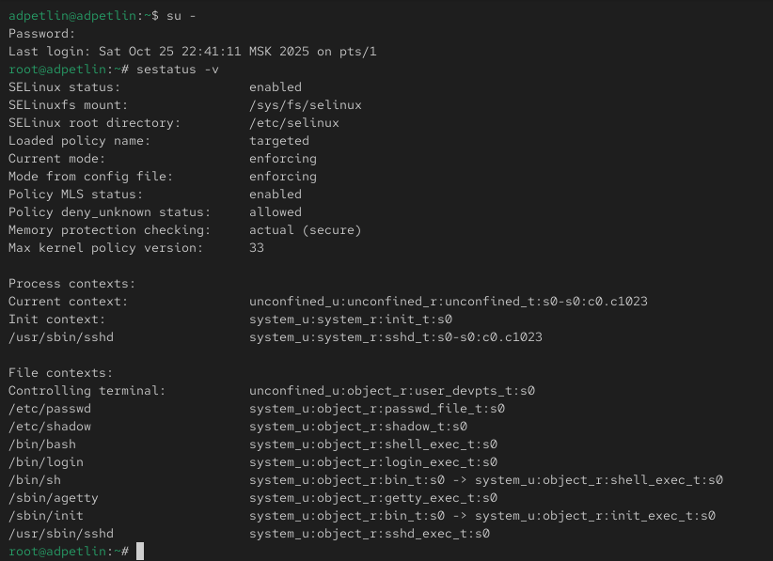
Рисунок 1: selinux
Получаем полномочия администратора. Просматриваем подробную информацию о текущем состоянии SELinux, анализируя вывод команды.
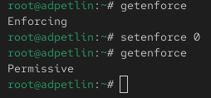
Рисунок 2: getenforce
Проверяем текущий режим работы SELinux. Убеждаемся, что по умолчанию используется режим принудительного исполнения. Изменяем режим работы SELinux на разрешающий и подтверждаем изменение текущего режима.
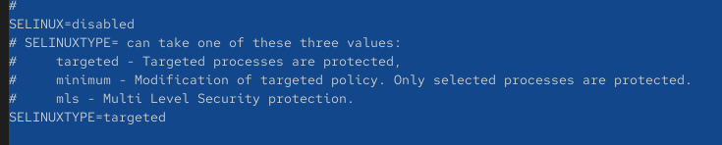
Рисунок 3: disabled
Редактируем конфигурационный файл, чтобы полностью отключить SELinux, и перезагружаем систему.
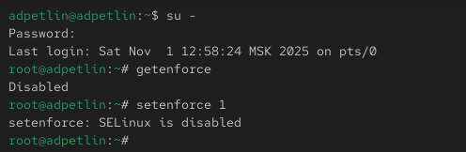
Рисунок 4: getenforce
После перезагрузки снова проверяем статус SELinux и убеждаемся, что он отключен. Пытаемся переключить режим работы SELinux без перезагрузки и анализируем реакцию системы.
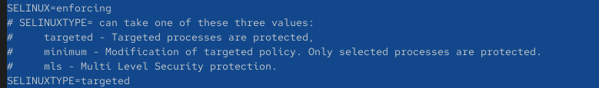
Рисунок 5: enforcing
Возвращаем настройку SELinux в режим принудительного исполнения через конфигурационный файл и перезагружаем систему. Во время загрузки наблюдаем сообщения системы, связанные с восстановлением меток безопасности.
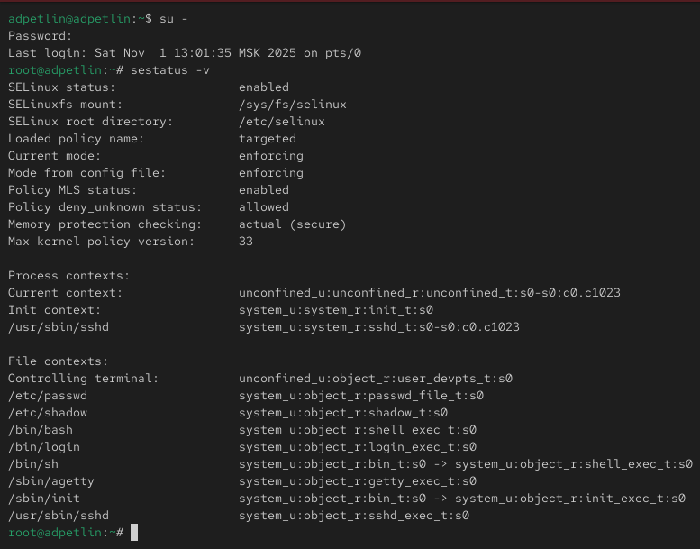
Рисунок 6: setstatus -v
После завершения загрузки проверяем, что система работает в принудительном режиме с активным SELinux.
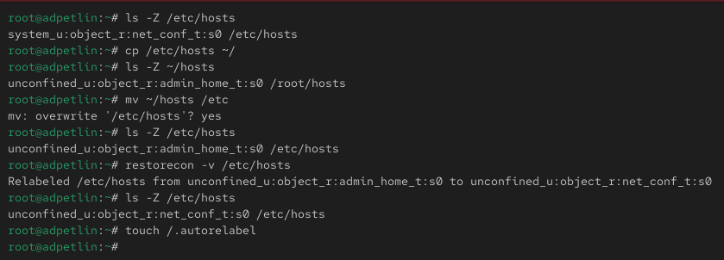
Рисунок 7: restorecon
Получаем полномочия администратора. Просматриваем контекст безопасности системного файла. Копируем этот файл в домашний каталог и проверяем, как изменился его контекст безопасности. Перемещаем файл обратно в системный каталог, заменяя оригинал. Убеждаемся, что контекст безопасности файла остался неправильным. Восстанавливаем правильный контекст безопасности для файла с подробным выводом процесса. Проверяем, что контекст безопасности был успешно исправлен. Инициируем массовое восстановление контекстов безопасности во всей файловой системе и перезагружаем систему, наблюдая за процессом перемаркировки.
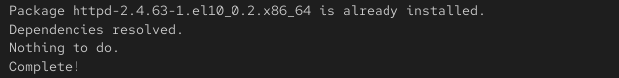
Рисунок 8: httpd

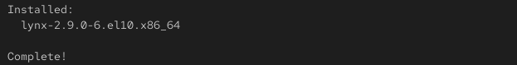
Рисунок 9: lynx
Получаем полномочия администратора. Устанавливаем необходимое программное обеспечение: httpd и lynx.
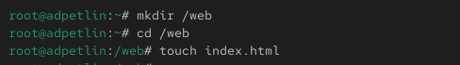
Рисунок 10: web
Создаем новый каталог для файлов веб-сервера вне стандартного расположения. Создаем в этом каталоге тестовую веб-страницу.
Рисунок 11: DocumentRoot

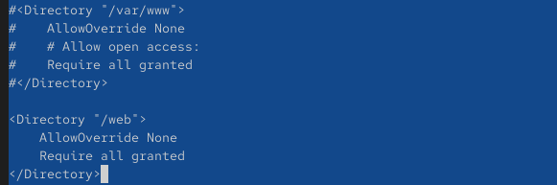
Рисунок 12: Directory
Изменяем конфигурацию веб-сервера, указывая новый каталог в качестве корневого и настраивая правила доступа к нему. Запускаем веб-сервер и добавляем его в автозагрузку.
Рисунок 13: lynx

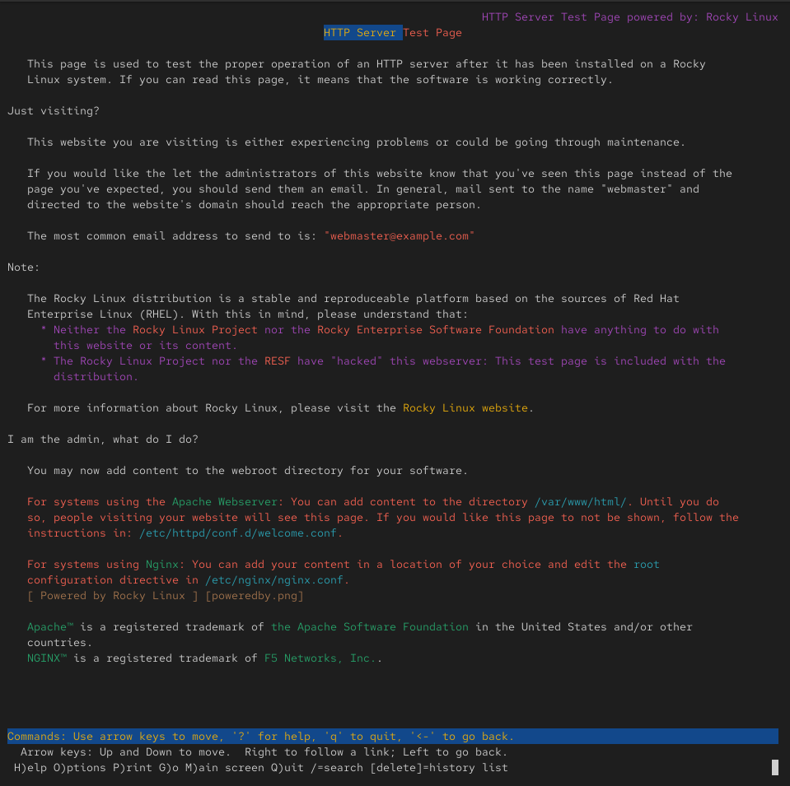
Рисунок 14: Red Hat
Пытаемся обратиться к веб-серверу через текстовый браузер и обнаруживаем, что отображается стандартная страница, а не наша.
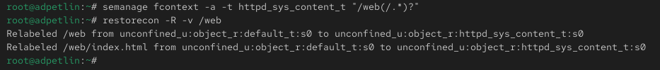
Рисунок 15: semanage | restorecon
Добавляем правило в политику SELinux, назначая правильный тип контекста для нового каталога и его содержимого. Восстанавливаем контекст безопасности для нового каталога с рекурсивным применением.
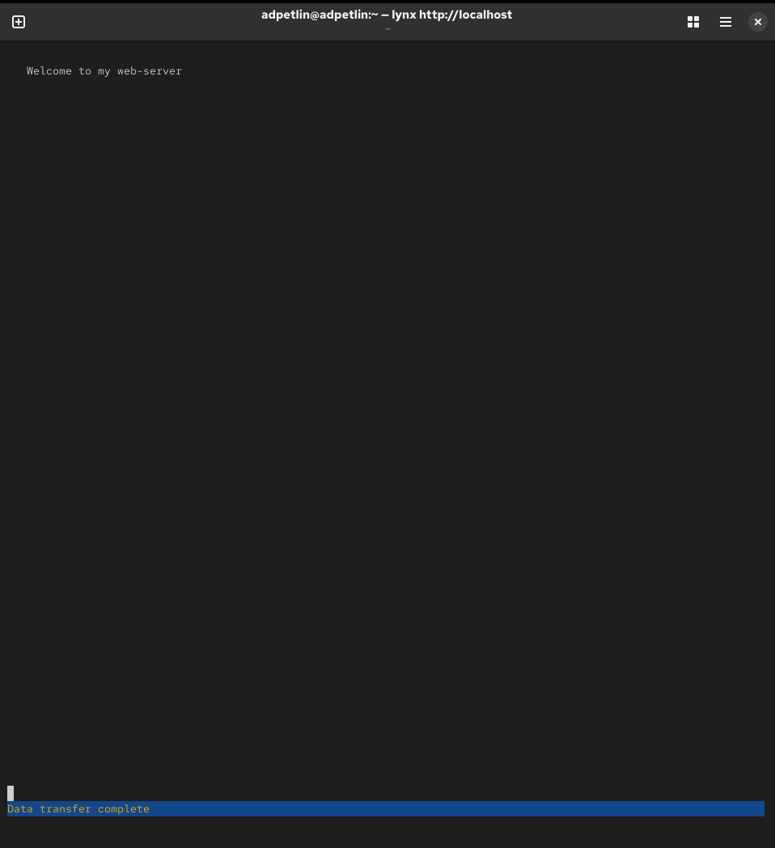
Рисунок 16: lynx
Снова обращаемся к веб-серверу и убеждаемся, что теперь отображается наша пользовательская страница. При необходимости перезагружаем систему.
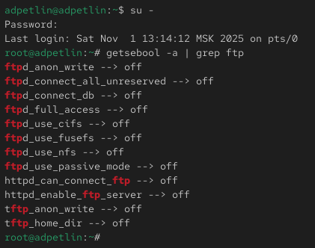
Рисунок 17: getsebool
Получаем полномочия администратора. Просматриваем список всех переключателей SELinux, связанных со службой FTP.
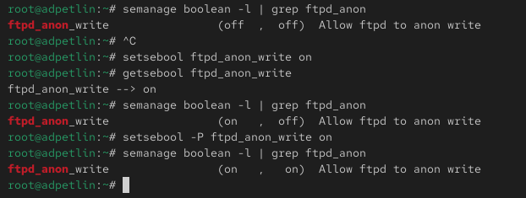
Рисунок 18: setsebool
Ищем подробное описание переключателей для анонимного доступа FTP, включая их текущее состояние и назначение. Временно изменяем значение одного из переключателей. Проверяем, что значение переключателя изменилось. Снова смотрим подробный список переключателей и обращаем внимание на разницу между временным и постоянным состоянием. Изменяем значение переключателя постоянно. Проверяем окончательное состояние переключателя, убеждаясь, что теперь и временное, и постоянное значения совпадают.

5. Выводы
Мы получили навыки работы с контекстом безопасности и политиками SELinux.

Список литературы
- UNIX Power Tools / M. Loukides, T. O’Reilly, J. Peek, S. Powers. — O’Reilly Media, 2009.
- Робачевский А., Немнюгин С., Стесик О. Операционная система UNIX. — 2-е изд. — БХВ-Петербург, 2010.
- Колисниченко Д. Н. Самоучитель системного администратора Linux. — СПб. : БХВ- Петербург, 2011. — (Системный администратор).
- Таненбаум Э., Бос Х. Современные операционные системы. — 4-е изд. — СПб. : Питер,
- — (Классика Computer Science).
- Neil N. J. Learning CentOS: A Beginners Guide to Learning Linux. — CreateSpace Inde- pendent Publishing Platform, 2016.
- Goyal S. K. Precise Guide to Centos 7: Beginners guide and quick reference. — Indepen- dently published, 2017.
- Unix и Linux: руководство системного администратора / Э. Немет, Г. Снайдер, Т. Хейн, Б. Уэйли, Д. Макни. — 5-е изд. — СПб. : ООО «Диалектика», 2020.

